بسم الله الرحمن الرحيم

المملكة العربية السعودية
وزارة التعليم
إدارة

إستمارة تحضير وحدة أهلاً وسهلاً (حلقه)

اليوم: التاريخ: / / 14 هـ

الموضوع: التعرف على هوايات الأطفال وميولهم

الهدف:
← في نهاية الحلقة يصبح بعض الأطفال قادراً على التحدث عن هوايته وميوله.

وصف النشاط:-
*التمهيد:
- السلام على الأطفال.
- السؤال عن أحوالهم.
- التعرف على اليوم.
- ترديد سورة الإخلاص.

*العرض:
← التحدث مع الأطفال عن هواياتهم وميولهم المفضلة والأركان المحببة إلى نفوسهم.

الأسئلة:
- ما هو أفضل الأركان لديك؟
- أتحب ركن البناء والهدم أم ركن الاكتشاف؟
- إذا كبرت ماذا تحب أن تصبح؟
- هل تحب ركن التعايش الأسري؟

تمرين إدراكي على ورق للمستوى الثالث:
← يصل الطفل الفواكه المتشابهة مع بعضها

كيفية الانتقال إلى النشاط الأخر:
← غسل اليدين والانتقال إلى تناول الوجبة الغذائية

الوجبة الغذائية:
- (عادات إسلامية)، فيتم تذكير الأطفال بالعادات الاسلامية ومتابعة تطبيقها.
- غسل اليدين قبل تناول الوجبة.
- ترتيب مكان الوجبة قبل تناول الطعام.
- التسمية قبل البدء بالطعام.
- الأكل باليد اليمين.
- حمد الله بعد الانتهاء من الأكل.
- غسل اليدين بعد الانتهاء من تناول الوجبة.

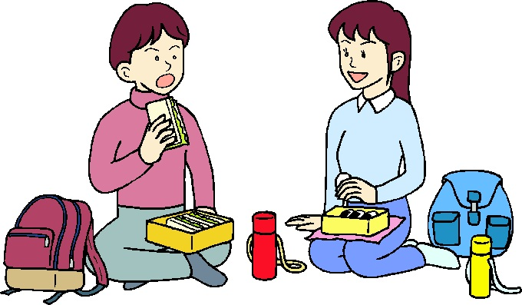

بسم الله الرحمن الرحيم

المملكة العربية السعودية
وزارة التعليم
إدارة

إستمارة تحضير وحدة أهلاً وسهلاً (اللعب الحر في الخارج)

اليوم: التاريخ : / / 14 هـ

الموضوع: ألعاب حره حركية (لعبة بر بحر)

الهدف: في نهاية النشاط يصبح بعض الأطفال قادرين على أداء الحركات المطلوبة.

الوسائل المستخدمة: الأطفال - الملعب الخارجي

خطوات النشاط:
- التمهيد:
- السلام على الأطفال وترديد سورة الإخلاص.
- أداء بعض التمارين الرياضية.
- العرض:
← يجتمع الأطفال مع المعلمة وترشدهم المعلمة إلى طريقة اللعب كلمة بر تعني فوق الممر وكلمة بحر تعني في حوض الزرع أو أمام الخط وخلف الخط .........

كيفية الانتقال إلى النشاط الأخر:
← غسل اليدين بعد اللعب والانتقال على شكل قطار للعمل الحر في الأركان داخل الفصل .......
بسم الله الرحمن الرحيم

المملكة العربية السعودية
وزارة التعليم
إدارة

إستمارة تحضير وحدة أهلاً وسهلاً (العمل الحر في الأركان)

اليوم: التاريخ: / / 14 هـ

اسم الركن: ركن البناء والهدم
الموضوع: اللعب بالمكعبات
الهدف: في نهاية النشاط يصبح بعض الأطفال قادرين على:
- اللعب بالمكعبات
- عمل أشكال من المكعبات
المواد والأدوات: مكعبات مختلفة الأشكال.

اسم الركن: ركن التعبير الفني
الموضوع: تلوين رسوم مرسومه
الهدف: في نهاية النشاط يصبح بعض الأطفال قادرين على تلوين الرسوم بألوان مائية
المواد والأدوات: ألوان مائية - ورق مرسوم عليه رسوم منوعة.
بسم الله الرحمن الرحيم

المملكة العربية السعودية
وزارة التعليم
إدارة

إستمارة تحضير وحدة أهلاً وسهلاً (اللقاء الأخير)

اليوم: التاريخ: / / 14 هـ

الموضوع: سرد قصة لكل حيوان غذاء مناسب

الهدف: في نهاية اللقاء يصبح بعض الأطفال قادراً على:
- تسمية حيوانات القصة
- تسمية غذاء كل حيوان
- سرد أحداث القصة على أقرانه

الوسائل المستخدمة: بطاقات مصورة للقصة

وصف النشاط :-
* التمهيد:
- السلام على الأطفال.
- السؤال عن أحوالهم.
- التعرف على اليوم.
- ترديد سورة الإخلاص.
- عرض رسومات الأطفال والتحدث عنها.
* العرض:
← سرد أحداث القصة على الأطفال مع عرض الصور لكل مرحلة من مراحل القصة مع توضيح أهمية الغذاء لجميع الكائنات الحية.

الأسئلة :
- ماذا فعل ارنوب؟
- أين ذهب يبحث عن طعام غير طعامه؟
- من وجد؟ هل ناسبه طعام الآخرين؟
- لو لم يكن عندنا طعام ؟ ماذا يحصل لنا؟
- هل تحب الجزر مثل ارنوب ؟

كيفية الانتقال إلى النشاط الآخر:
- توزيع استمارة تقويم الأسابيع التمهيدية على الأطفال مع الهدايا.
- انصراف الأطفال بعد التأكد من أن كل طفل حمل جميع اغراضه.
- توزيع إعلان وحدة الأصحاب على الأهالي.

